Наслов на трудот (не менувајте ја големината на буквите и фонтот во насловот и во останатите делови од трудот)
Име и презиме на првиот автор¹, Име и презиме на вториот автор², Име и презиме на третиот автор³, …

¹Институција на првиот автор, град, држава
²Институција на вториот автор, град, држава
³Институција на третиот автор, град, држава
…
Апстракт. Не бришете го зборот апстракт туку само дададете го текстот на вашиот апстракт. Ако се пријавувате со труд, апстрактот треба да содржи најмногу до 200 зборови. За учесниците кои подготвуваат проширен апстракт или презентација, апстрактот треба да биде до најмногу 500 зборови. Кога ќе завршите со внесувањето, снимете го документот под назив Ime_Prezime.docx (вашето име и презиме). Името на документот напишете го користејќи ја англиската тастатура.
Клучни зборови: до седум клучни зборови, одвоени со запирки.

ВОВЕД
Зборникот на трудови, од Конференцијата за образованието по природни науки и математика, е наменет за одделенските наставници по математика и природни науки, наставниците по природни науки во основните училишта, наставниците по математика, физика, хемија и биологија во основните и средните училишта, универзитетскиот наставен кадар, директорите на училиштата, советниците, инспекторите, државните службеници во МОН, БРО, ДИЦ, ДПИ и останати активни учесници во наставниот процес. Во Зборникот ќе бидат објавени трудови кои се во согласност со темите на Конференцијата содржани во соопштенијата.
Со испраќање на трудот, имплицитно потврдувате дека се работи за авторски труд на сите наведени автори, дека трудот не е објавуван во истиот облик и не содржи делови кои се во целост превземени од други извори. Ако дел од трудот е веќе објавен или ако презентирате дел од сопствен, претходно објавен труд, потребно е во воведот истото да се напомене.

ОБЛИК НА ТРУДОТ
Наједноставно е трудот да го подготвите користејќи го овој документ, така да неговата содржина директно ќе ја замените со сопствените содржини во поединечните делови на трудот. Притоа не ја менувајте големината и фонтот на буквите, симболите ниту форматирањето (ширината на страницата, проред ...). Трудот поделете го на поглавја и на целини помали од поглавјето.
Ова е нов пасус кој се добива со притискање на копчето Enter. За сликите е потребно објаснување под самата слика. Описот треба да се направи како на слика 1 подолу, а сликата треба да се наведе и во текстот на трудот. Препорака е да користите свои слики/цртежи. Ако цртежот е превземен од друг извор, задолжително наведете го изворот.
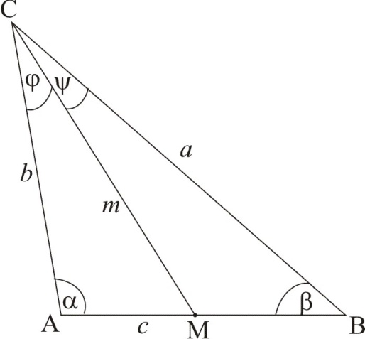

СЛИКА 1. Текст со објаснување за сликата. Доколку објаснувањето е само еден ред текст, може да го центрирате. Трудете се објаснувањето да нема премногу текст. Сликата треба да е центрирана.

Поднаслов
Големината на страната е B5 формат и не треба да се менува. Не менувајте ниту во другите параметри на страната, како маргини, поставеност или слично. Со притискање на Enter почнувате нов пасус.

Наслов на целина од поднасловот
Доколку поднасловот содржи целини, текстот на насловот треба да е закосен (italic) како што е прикажано погоре. Во текстот на трудот може да користите табели, но на соодветно место во текстот треба да ги спомнете. Начинот на користење на табелите е прикажан во табела 1.

Табела 1. Наслов на табелата.
 | Наслов | Наслов
Наслов на првиот ред | x | x
Наслов на вториот ред | x | x
Наслов на ... | x | x

Формулите ги пишувате во нов ред со помош на Equation editor. Формулите треба да се центрирани и со ознака на редниот број на крајот на страната. Ознаките на физичките и математичките величини ги пишувате закосено (italic), ознаките за мерните единици исправено (regular), а бројната вредност и единицата мерка се одвоени со едно празно место. На пример, количеството топлина што ја прима тело со маса $m$ при загревање од температура $t_{1}$ до температура $t_{2}$ се определува по формулата

$∆Q=mc(t_{2}-t_{1}$) (1)

каде $c$ е специфичен топлински капацитет на супстанцата од која е направено телото. Равенката (1) треба да се спомне на соодветно место во текстот.
Пример за цитирана литература е дадена на крајот од овој урнек, во делот литература [1-10]. Ако во текстот цитирате само еден извор на литература, тогаш тоа го означувате со, пример [1], а ако се два извори тогаш запишувате, пример [2,3], или ако цитирате повеќе од два извори тогаш запишувате, пример вака [1-3].
Доколку е потребно дополнително објаснување на текстот користете фуснота.

ИСПРАЌАЊЕ НА ТРУДОТ
За Зборникот на конференцијата може да испратите само апстракт, само проширен апстракт, или цел труд кој ги содржи сите елементи опишани погоре. Текстот на трудот треба да биде напишан според упатствата во овој урнек и треба да не надминува 8 страници, вклучувајќи табели, слики и литература. Апстракт, проширен апстракт или трудот со наслов Ime_Prezime.docx по електронска пошта го испраќате на dfrm.conference@gmail.com најдоцна до 25.2.2018 година. Дополнително, на истата електронска адреса испратете документи, како слики и фотографии што се вметнати во трудот, или анимации, презентации и слично, а кои ќе го користите за време на Конференцијата.
Ќе бидат вреднувани само апстракти, проширен апстракт или труд кои се вклопуваат во темите на Конференцијата и што се подготвени согласно упатствата во овој урнек. Трудовите ќе бидат доставени до анонимни рецензенти. Доколку има потреба за корекции, уредникот на Зборникот ќе Ви го врати текстот за да ги внесете корекциите. Уредникот заедно со членовите на Програмскиот одбор ќе одлучат кои текстови ќе бидат прифатени за објавување.

ЛИТЕРАТУРА
- Закон за основно образование, Службен весник на Република Македонија, бр. 65/2017.
http://www.slvesnik.com.mk/Issues/4b95972c6c054366b7c0d95697f0c7e3.pdf (29.1.2018).
- Поповски К., Современи сфаќања за проверувањето и оценувањето на постигањата на учениците, Скопје: МИС, 1996, стр. 55-67.
- Целакоски Н., Дидактика на математиката, Нумерус, Скопје, 1993.
- Андреев М., Процесът на обучението-Дидактика, София: Университетско издателство „Св. Климент Охридски“, 1996, стр. 245-266.
- Chiu, M., Guo, C. and Treagust, D., Assessing students’ conceptual understanding in science: An introduction about a national project in Taiwan, International Journal of Science Education, 29 (4), (2007), pp. 379-390.
- Chehlarova Т., Sendova E, Enhancing the art of problem posing in a dynamic 3D computer environment, Зборник на трудови од IV конгрес на математичарите на Македонија, 2008, стр. 19-28.
- White T., Gunstone R., Probing understanding. Philadelphia, PA: The Falmer Press, 1992.
- Петковски Љ., Мицевски В., Физика за I година на реформираното гимназиско образование, Просветно дело АД Скопје, 2002.
- Математика за шесто одделение, Арс Ламина – публикации, Скопје 2015.
- Физика за деветто одделение, ArberiaDesign, Тетово 2016.

Дополнително појаснување на текстот.

